СЕНАРИЙ НОВОГОДНЕГО ПРАЗДНИКА

Ведущий: Новый Год – самый веселый, яркий и радостный праздник, его любят и взрослые, и дети, и каждый отмечает его по–своему. Одни идут в ресторан, другие встречают Новый Год дома, в семейном кругу, третьи выезжают на природу в зимний лес, а мы отметим его веселыми конкурсами.

Ведущий: Для начала предлагаю вам немного покричать.
"Новогодние новости"
Сейчас я вам сообщу самые, что ни на есть новогодние новости. Если новость вам понравится, вы кричите "Ура!" и хлопаете, если же не понравится - кричите "У-у-у!" и топаете. Договорились?..

Сегодня новогодняя елка!
В классе собрались самые красивые девочки!
И привлекательные мальчики!
Наступили зимние каникулы!
И длиться они будут один день!
И сразу наступят летние каникулы!
Вы будете отдыхать все лето!
Под проливными дождями!
А затем выглянет солнышко!
Оно согреет вас своими лучами!
И вдруг ударят морозы!
Но это не надолго!
Только на два месяца!
Совсем скоро придет Дедушка Мороз!
Принесет подарки!
Но вам он их не отдаст!
Потому что вы двоечники и хулиганы!
Вы примерные и прилежные дети?
Тогда будут вам и подарки, и угощения,
И забавы, и развлечения!

Ведущий: а теперь ребятки мы разделимся на команды. Для этого предлагаю вам отгадать несколько загадок.

- Что за нелепый человек
Пробрался в 21 век
Морковкой нос, в руке – метла,
Боится солнца и тепла.
( снеговик)

- Очень любят дети
Холодок в пакете.
Холодок, холодок,
Дай лизнуть еще разок!
(мороженое)
- В этом белом сундучище
Мы храним на полках пищу.
На дворе стоит жарища,
А в сундучище – холодище!
(холодильник)

Тот , кто отгадал загадку, становится капитаном и набирает себе команду.

Команды выбирают себе названия.

Конкурсы
1 Конкурс "Составь слово"
На доске написаны «странные» слова. В них надо переставить буквы таким образом, чтобы слово перестало быть «странным».
зкрапдин — (праздник) тьлеме – метель вадзез – звезда
Рванья —-(январь) жеснок – снежок

2 Конкурс "Снежок"
От каждой команды приглашается участник. Он должен забросить в коробку как можно больше импровизированных снежков.

Конкурс для зрителей: «Что нужно Деду Морозу и Снегурочке»
Предлагаю в этом конкурсе принять участие нашим зрителям. По очереди быстро назвать, не повторяясь, вещи Деда Мороза и Снегурочки. (шапка, шуба, варежки, валенки, посох, мешок с подарками, сани, тройка лошадей, борода / шуба, шапка, варежки, валенки, корона, косички.) участник назвавший последним атрибут сказочного героя получает сладкий приз.
3. Конкурс: «Чья ёлочка лучше?»
1-й ведущий: Всем Дедам Морозам мы завяжем глаза и дадим фломастер, а Снегурочки возьмут в руки лист ватмана и будут его держать и одновременно помогать своему Деду Морозу рисовать ёлочку с огоньками и игрушками. На выполнение этого задания мы даём нашим участникам 2 минуты
4 Конкурс "Удержи снежинку"
Что нужно: Вата. Подготовка: из ваты делаются комочки, напоминающие снежинку. Ведущий – Дед Мороз. Игра: по сигналу ведущего участники начинают дуть снизу на комочек так, чтобы он летал как снежинка. Задача – не дать упасть «снежинке». Побеждает участник, удержавший «снежинку» в воздухе дольше всех....
Ведущий: Давайте еще немного покричим.
"Елочные украшения"
Мы с ребятами сыграем в интересную игру,
То, чем елку наряжаем, я детишкам назову.
Вы послушайте внимательно, и ответьте обязательно,
Если мы вам скажем верно, говорите "Да!" в ответ.
Ну, а если вдруг - неверно, говорите смело "Нет!".

Разноцветные хлопушки?…
Одеяла и подушки?…

Раскладушки и кроватки?…
Мармеладки, шоколадки?…

Шарики стеклянные?…
Стулья деревянные?…

Плюшевые мишки?…
Буквари и книжки?…

Бусы разноцветные?…
А гирлянды светлые?…

Ранцы и портфели?…
Краски - акварели?…

Туфли и сапожки?…
Чашки, вилки, ложки?…

Конфеты блестящие?…
Тигры настоящие?…

Шишки золотистые?…
Звездочки лучистые?…

5 Конкурс "Еловые слова"
Задание: все сидящие за столом по очереди называют слова, внутри которых «находится ель».
Условие: используются только нарицательные имена существительные в именительном падеже. Тот, кто не смог назвать слово, отдает свой фант, который будет разыгран вместе с другими.

Предлагаем возможные варианты слов: метель, карамель, кисель, дельфин, апельсин, писатель, водитель, дельта, учитель, карусель, мебель, ущелье, бездельник, капель, портфель, мель, цель, панель, рельс, новоселье, картофель, мельница, пельмень, понедельник

6 Конкурс "Пиктограмма"
Как зовут деда Мороза в Италии?

7 Конкурс "Новогодний пазл" (Приложение 1)

«Телеграмма Деду Морозу» Ребят просят назвать 13 прилагательных: «толстый», «рыжий», «горячий», «голодный», «вялый», «грязный» и т.д. Когда все прилагательные записаны, ведущий достает текст телеграммы, и вставляет в него недостающие прилагательные по списку. Текст телеграммы: «… Дедушка Мороз! Все … дети с нетерпением ожидают твоего … прихода. Новый год это самый … праздник в году. Мы будем петь для тебя … песни, танцевать … танцы! Наконец-то наступит … Новый Год! Как не хочется говорить о … учебе. Мы обещаем, что будем получать только … оценки. Так что, открывай поскорее свой … мешок и вручай нам … подарки. С уважением к тебе … мальчишки и … девчонки!»...

Ведущий: Давайте еще немного покричим.
"Новогодние загадки - кричалки"

А теперь, для вас, ребятки,
Новогодние загадки.
Я начну, вы продолжайте,
Хором, дружно отвечайте.

Возле елки в каждом доме,
Дети водят хоровод.
Как зовется этот праздник?
Ну конечно… (Новый год.)

Промчалось солнечное лето
И белым снегом все одето.
Явилась в гости к нам она
Сама красавица… (Зима.)

Все девчонки и мальчишки,
Мамы, папы, бабушки,
Когда были малышами,
Все играли в… (Ладушки.)

Мягко светятся иголки,
Хвойный дух идет от… (Елки.)

Ветви слабо шелестят,
Бусы яркие… (Блестят.)

И качаются игрушки,
Звездочки, фонарики… (Хлопушки.)

Нити пестрой мишуры,
Колокольчики… (Шары.)

Белоус и краснонос
Под ветвями… (Дед Мороз.)

Ну и елка, просто диво,
Как нарядна, как… (Красива.)

Вот огни зажглись на ней,
Сотни крошечных… (Огней.)

Двери настежь, точно в сказке,
Хоровод несется в… (Пляске.)

И над этим хороводом
Говор, песни, звонкий смех.
Поздравляем С Новым… (Годом.)
С новым счастьем сразу… (Всех.)

В конце праздника ведущий может прочитать стихотворение:

Пришел к нам снова Новый год,
И дни чудесные настали!
А тридцать первое уйдет :
И на прощанье унесет
Все наши двойки и печали.
А пожелания ясны,
И всякий год одни и те же:
Мир и покой для всей страны,
А детям разной вышины
Ботинки, шапки и штаны
Менять раз в год — но уж не реже;
Есть сладкое, беречь живот;
Проказить, но не хулиганя;
Рубать котлеты, есть компот;
Ходить в кино, в театр и в баню;
С тем — драться, ну а с тем — дружить,
А в общем — поступать как надо
И в школу каждый день ходить,
За то не требуя награду!

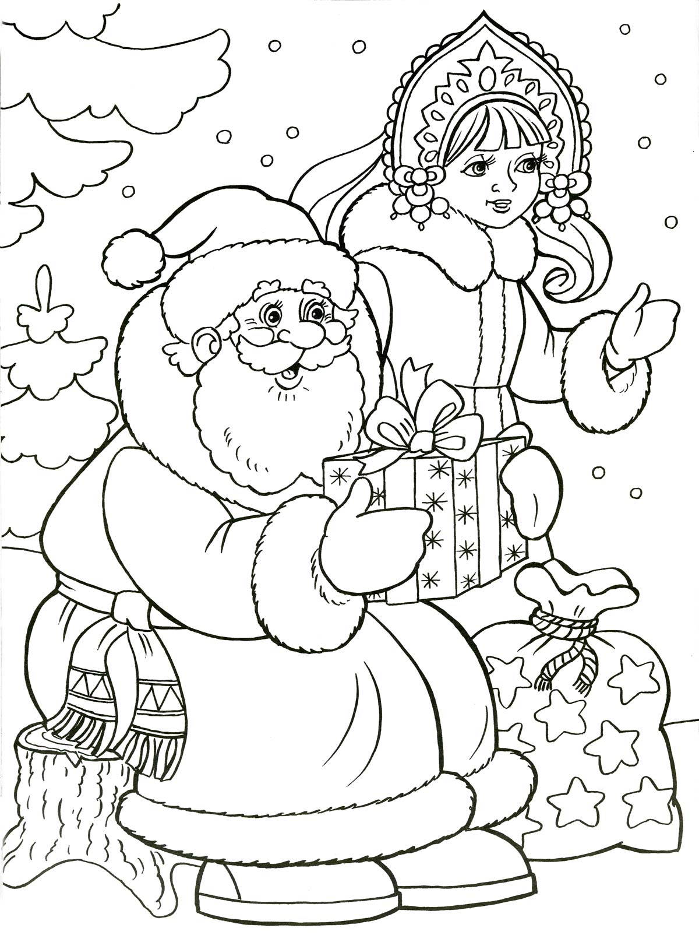
Приложение 1

